ДЕПАРТАМЕНТ СМОЛЕНСКОЙ ОБЛАСТИ ПО ОБРАЗОВАНИЮ, НАУКЕ

И ДЕЛАМ МОЛОДЕЖИ

ОБЛАСТНОЕ ГОСУДАРСТВЕННОЕ БЮДЖЕТНОЕ ОБРАЗОВАТЕЛЬНОЕ УЧРЕЖДЕНИЕ СРЕДНЕГО ПРОФЕССИОНАЛЬНОГО ОБРАЗОВАНИЯ

**«СМОЛЕНСКИЙ АВТОТРАНСПОРТНЫЙ КОЛЛЕДЖ**

**имени Е.Г. Трубицына»**

**методическая разработка урока: сечение геометрических тел плоскостями.**

**выполнила: Масько Т. А.**

**Смоленск - 2014**

**Сечение геометрических тел плоскостями**

**Цель урока:**

• Познакомить студентов с методами построения усечённых геометрических тел в прямоугольных проекциях.

• Изучить методы, позволяющие определять на чертеже действительную величину отрезка прямой и плоской фигуры.

• Формирование пространственных представлений студентов посредством чтения и построения чертежей.

• Совершенствование графической техники.

**Для преподавателя:**

• усечённые геометрические модели.

• чертёжные инструменты и принадлежности.

**Для студентов:**

• рабочая тетрадь.

• чертёжные инструменты и принадлежности.

**План урока:**

|  |  |
| --- | --- |
| 1. Организационная часть - приветствие, проверка присутствующих на занятии, - объявление темы занятия, постановка целей и задач занятия, | 5 мин |
| 2. Изложение нового материала - понятие о сечениях. Привести практические примеры на пересечение тел плоскостями; - сечение призмы плоскостью; - сечение кругового цилиндра плоскостью; - сечение пирамиды плоскостью; - сечение кругового конуса плоскостью. | 40 мин |
| 3. Закрепление новой темы - построение профильной проекции геометрических тел;  - построение сечения на виде слева; - построение натуральной величины сечения. | 35 мин |
| 4. Заключение - подведение итогов по занятию, - приведение в порядок рабочих мест. | 5 мин |
| 5. Домашнее задание - прочитать конспект – лекцию. - закончить и оформить построения в тетради. - прочитать материал в учебнике стр.102 – 109. | 5 мин |

**ПОНЯТИЕ О СЕЧЕНИЯХ ГЕОМЕТРИЧЕСКИХ ТЕЛ**

Построение пересечения тел плоскостями часто встречается при изображении внешних очертаний деталей машин и приборов, при выявлении внутренних очертаний деталей и во вспомогательных построениях (нахождение точек встречи прямой с поверхностью, отыскание линий пересечения двух поверхностей и др.).

Детали машин и приборов очень часто имеют формы, представляющие собой различные геометрические поверхности. Пылесборник машины для очистки литых деталей (см. рис.1) представляет собой усеченный цилиндр. Форма крышки трубы пылесборника является фигурой сечения прямого кругового цилиндра и представляет собой эллипс. Пример сечения прямого кругового конуса приведен на рисунке 2. Колпак сепаратора представляет собой сварную конструкцию из тонкой листовой стали и состоит из двух конусов.

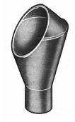

*Рисунок 1*

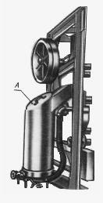

*Рисунок 2*

Кроме того, иногда необходимо выполнить развёртки поверхности полых деталей, усечённых плоскостью. Это применяется в раскрое листового материала, из которого изготовляются полые детали. Такие детали обычно представляют собой части всевозможных трубопроводов, вентиляционных устройств, кожухов для закрытия механизмов, ограждения станков и т.п. (см. рис.3).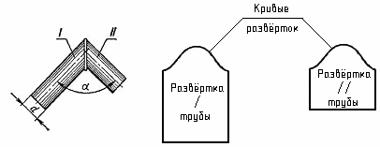

*Рисунок 3*

При изучении темы «Пересечение поверхностей геометрических тел плоскостями» нужно обратить особое внимание на построение опорных точек при выполнении сечений.

«Сечение – изображение фигуры, получающеёся при мысленном рассечении предмета одной или несколькими плоскостями. На сечении показывается только то, что получается непосредственно в секущей плоскости» (ГОСТ 2.305-68).

Построения прямоугольных и аксонометрических проекций усечённых тел, а также определение истинного вида сечений и развёрток поверхностей геометрических тел часто используются на практике.

Рассекая геометрическое тело плоскостью, получают сечение – ограниченную замкнутую линию, все точки которой принадлежат как секущей плоскости, так и поверхности тела.

Нужно обратить внимание на то, что при пересечении многогранника с плоскостью в сечении получается многоугольник с вершинами, расположенными на ребрах многогранника, а при пересечении тел вращения фигура сечения ограничена плавной кривой линией. Точки этой кривой находят с помощью вспомогательных линий, взятых на поверхности тела (например, образующих конуса и цилиндра). Точки пересечения образующих с секущей плоскостью будут принадлежать кривой линии сечения.

Для того чтобы определить действительную величину сечений, необходимо знать способы преобразования плоскостей проекций: способ вращения и способ перемены плоскостей проекций.

В качестве вспомогательных, к комплексным чертежам применяют аксонометрические проекции. Это делают в тех случаях, когда нужно дать наглядное изображение предмета.

Сечение призмы плоскостью

Из комплексного чертежа на рисунке 4, видно, что плоскость Рv пересекает не только боковую поверхность, но и верхнее основание призмы. Поэтому фигура сечения представляет собой плоский шестиугольник 1 2 3 4 5 6. Для построения проекций фигуры сечения находят проекции точек пересечения плоскости Рvс ребрами призмы и соединяют их прямыми линиями. Фронтальные проекции этих точек получаются при пересечении фронтальных проекций ребер призмы со следом Рv, секущей плоскости Р (точки 1` - 6`).

Горизонтальные проекции точек пересечения 1-6 совпадают с горизонтальными проекциями ребер.

Имея фронтальные и горизонтальные проекции этих точек, с помощью линий связи находят профильные проекции 1" - 6'' Полученные точки соединяют прямыми линиями и получают профильную проекцию фигуры сечения.

Действительный вид фигуры сечения можно определить любым из способов: вращения, совмещения или перемены плоскостей проекций.

В данном примере (см. рис. 4) применён способ перемены плоскостей проекций. Горизонтальная плоскость проекций заменена новой плоскостью, причём ось х1, для упрощения построений, параллельна фронтальному следу плоскости Р.

Для нахождения новой горизонтальной проекции какой-либо точки фигуры сечения (например, точки 1) необходимо выполнить следующие построения. Из точки 1' , на фронтальном следе плоскости Р, восстанавливают перпендикуляр к новой оси х1, и откладывают на нем расстояние от прежней оси х до прежней горизонтальной проекции точки 1, т.е. отрезок n1. В результате получают точку 11. Таким же способом построения находят и остальные горизонтальные проекции точек 21-61. Соединив прямыми линиями новые горизонтальные проекции 11-61, получают натуральную величину фигуры сечения (см. рис.4).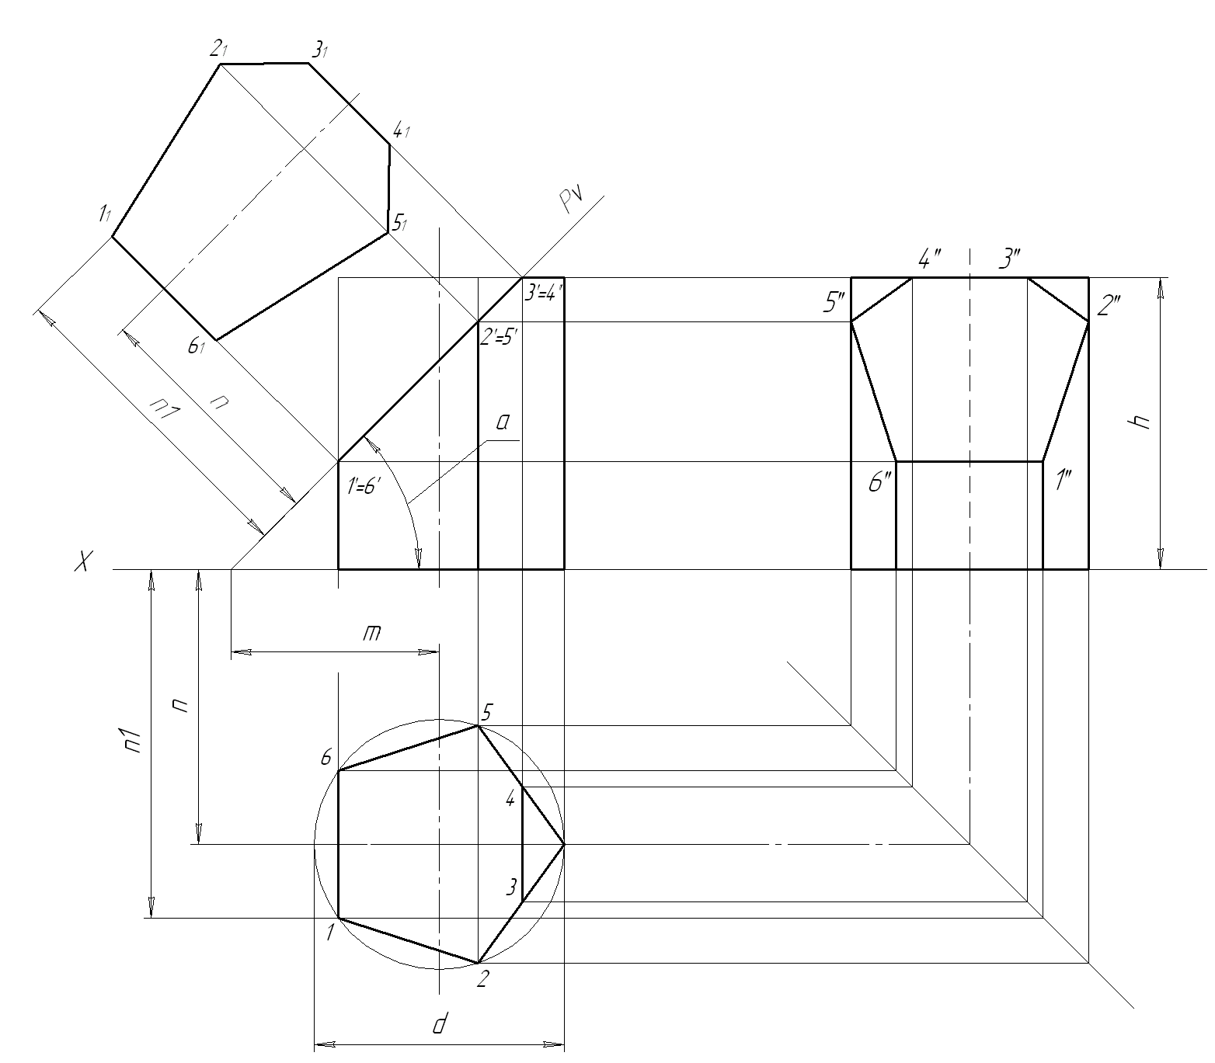

*Рисунок 4*

**Сечение цилиндра плоскостью**

Построение плоского сечения прямого кругового цилиндра аналогично построению плоского сечения призмы, так как прямой круговой цилиндр можно рассматривать как прямую призму с бесчисленным количеством ребер - образующих цилиндра.

На рисунке 5 даны три проекции прямого кругового цилиндра, пересеченного фронтально-проецирующей плоскостью Р.

Из комплексного чертежа видно, что фронтально-проецирующая плоскость Р пересекает не только боковую поверхность, но и верхнее основание цилиндра. Как известно, плоскость, расположенная под угломк оси цилиндра, пересекает его по эллипсу. Следовательно, фигура сечения в данном случае представляет собой часть эллипса.

Натуральная величина фигуры сечения, получена способом перемены плоскостей проекций. Горизонтальная плоскость проекций заменена новой. Новая ось проекций выполнена совпадающей с плоскостью Р, (построение аналогично рис. 4).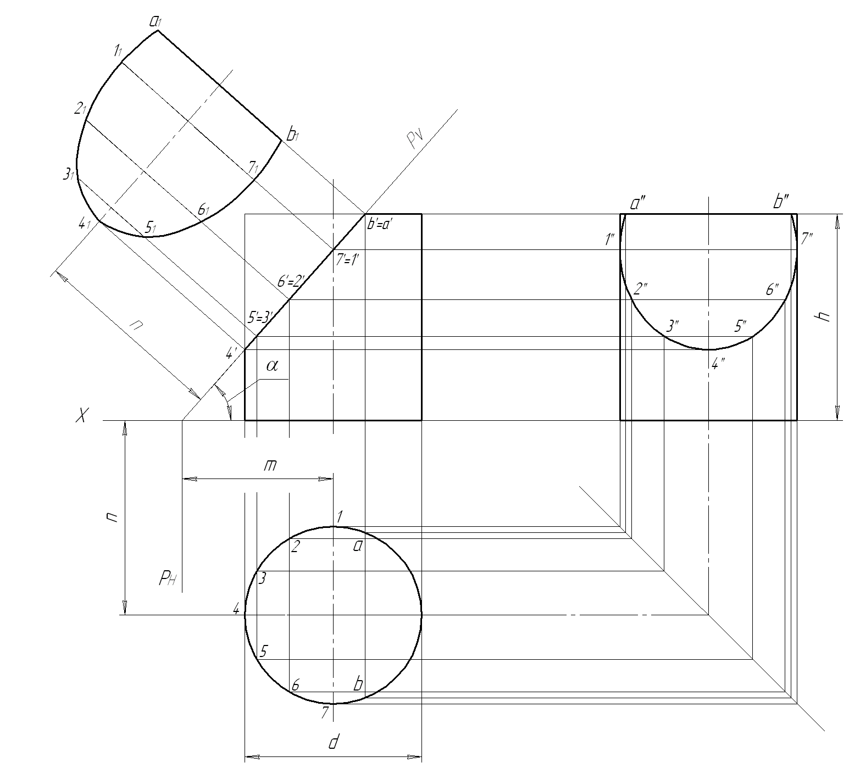 *Рисунок 5*

**Сечение пятигранной пирамиды плоскостью**

Правильная пятигранная пирамида, пересеченная фронтально-проецирующей плоскостью Р, показана на рисунке 7.

Как и в предыдущих примерах, фронтальная проекция сечения совпадает с фронтальным следом Pv плоскости. Горизонтальную и профильную проекции фигуры сечения строят по точкам, которые являются точками пересечения плоскости Р с ребрами пирамиды. Натуральная величина фигуры сечения может быть найдена, например, способом совмещения.

Указание: Нахождение натуральной величины отрезка (бокового ребра пирамиды) (см. рис. 6).

Пусть требуется определить действительный вид боковых ребер пирамиды.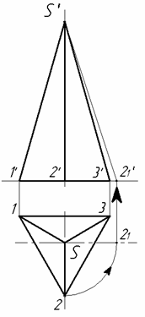

*Рисунок 6*

Как видно из рисунка, рёбра пирамиды горизонтально-проецирующие, поэтому действительный вид рёбер треугольника можно получить на плоскости V (на виде спереди) вращением любого из рёбер вокруг вертикальной оси до тех пор, пока проекция ребра не станет параллельна плоскости V.

На комплексном чертеже (см. рис.6) ось вращения 2'S, перпендикулярная плоскости H, проведена через вершину треугольника S. Вращается вершина рёбра треугольника точка 2. После поворота, новая горизонтальная проекция ребра треугольника S 21 должна быть параллельна оси х. Фронтальную проекцию — точки 21' — вершины 2 после поворота находят, проводя вертикальную линию связи вверх до оси х из точки 21. Соединив точки 21' и S', получим на плоскости V (на виде спереди) действительную величину ребра S 2 треугольной пирамиды.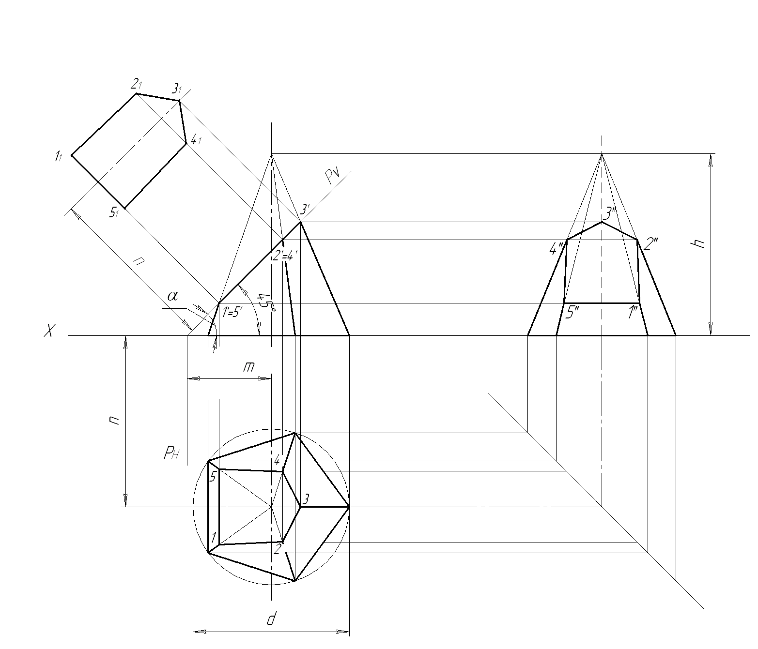 *Рисунок 7*

**Сечение прямого кругового конуса плоскостью**

При различном расположении секущей плоскости Р по отношению к оси прямого кругового конуса получают различные фигуры сечения, ограниченные большей частью кривыми линиями.

Сечение прямого кругового конуса фронтально-проецирующей плоскостью Р рассматривается на рисунке 8. Основание конуса расположено на горизонтальной плоскости Н. Фигура сечения в данном случае будет ограничена эллипсом.

Для построения горизонтальной проекции контура фигуры сечения – горизонтальную проекцию основания конуса (окружность) делят, например, на 12 равных частей. Через точки деления на горизонтальной и фронтальной проекциях проводят вспомогательные образующие. Сначала находят фронтальные проекции точек сечения 1` - 12`, лежащих на фронтальном следе плоскости Рv. Затем с помощью линий связи находят их горизонтальные проекции. Например, горизонтальная проекция точки 2, расположенной на образующей S2, проецируется на горизонтальную проекцию этой же образующей S2 в точку 2.

Найденные горизонтальные проекции точек контура сечения соединяют по лекалу. Действительный вид фигуры сечения в данном примере найден способом перемены плоскости проекций. Плоскость Н заменяется новой плоскостью проекции Н1. Чтобы получить новую горизонтальную проекцию какой-либо точки проекции эллипса, например точки 21, из точки 2' восстанавливают перпендикуляр и откладывают на нем отрезок равный отрезку 2' - 2, т.е. расстояние n (см. рис.8).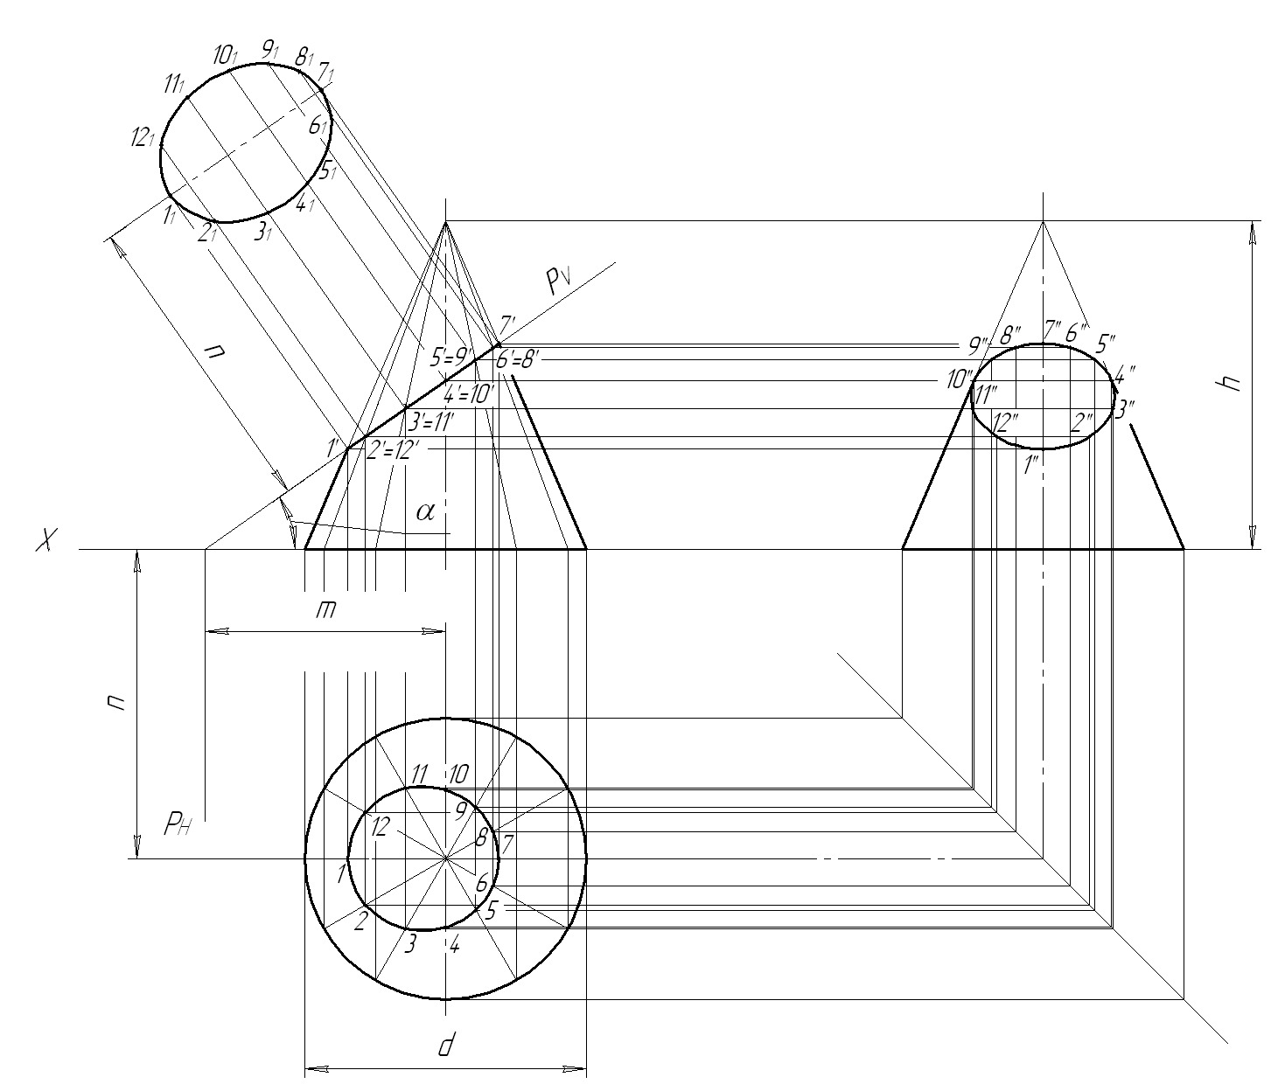 *Рисунок 8*

Самостоятельная работа по теме: «Сечение геометрических тел плоскостями» (Приложение).

**Литература**

Основная:

Учебники

1. В.Г.Григорьев, В.И.Горячев, Т.П.Кузнецова Инженерная графика/ Серия «Учебники, учебные пособия». – Ростов н/Д: Феникс, 2004.

2. С.К. Боголюбов Черчение – М.: Машиностроение, 2002. ил. И.С.Вышнепольский, В.И. Вышнепольский Черчение для техникумов: Учеб. для учеб. заведений нач. и сред. проф. образования – М.: ООО «ИздательствоАстрель»: ООО «Издательство АСТ», 2002., ил.

3. И.А.Ройтман, Я.В.Владимиров Черчение: Учеб. Пособие для уч-ся 9 кл. общеобразовательных учреждений. – М.: Гуманит. изд. центр ВЛАДОС, 2001., ил.

4. Р.С. Миронова, Б.Г.Миронов Инженерная графика – М.: Высш. школа, 2000., ил.

5. А.Потёмкин Инженерная графика. Просто и доступно – Москва: издательство «Лори», 2000.

Дополнительная:

Сборники заданий

1. Боголюбов С.К. Задания по курсу инженерной графики. – М.: Машиностроение, 2004.

2. Миронова Р.С., Миронов Б.Г. Сборник задач по инженерной графике. Учебное пособие. – М.: Высшая школа, 2000.

3. Пакеты прикладных программ компьютерной графики профессиональной деятельности.